«Игра ребенка как важный показатель профессионального роста педагога

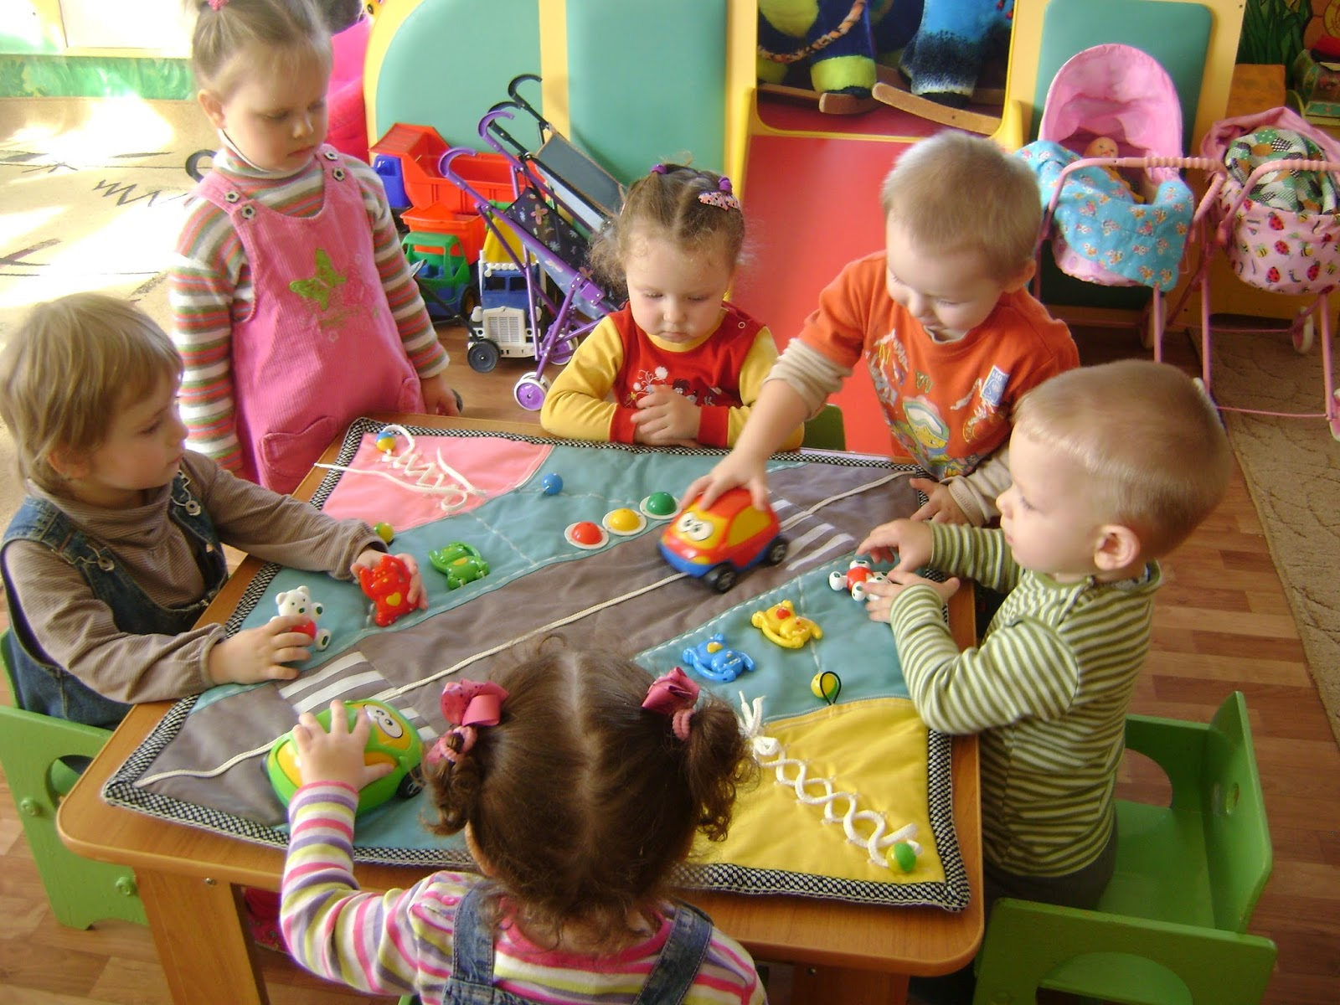

Дети 2-3 лет чрезвычайно активны. Свою активность они проявляют в многократно повторяющихся движениях: перебегают с одного места на другое, перенося игрушки или какие-либо предметы, влезают и слезают с невысоких скамеек, диванчиков, ходят и бегают, возят автомобили, каталки, вертушки, бросают и катают мячи, догоняют их и т. д. Самостоятельная двигательная деятельность является важным условием общего развития ребенка, поэтому воспитатель младших групп должен позаботиться о том, чтобы как на площадке, так и в помещении было много свободного места, достаточное количество игрушек, стимулирующих движение детей, пособий, необходимых для развития движений.
Воспитателю нужно уметь косвенно руководить самостоятельными играми детей. Наблюдая за ними, он должен для себя отметить, кто не умеет играть с той или иной игрушкой, кто малоподвижен или, наоборот, слишком много двигается. Учитывая индивидуальные особенности и возможности малышей, педагог осторожно руководит их деятельностью. Одним помогает освоить действия с новой игрушкой, другим предложит поиграть с ним в мяч, третьим, наоборот, найдет занятие поспокойнее.
Надо стремиться к тому, чтобы игровые образы были понятны и интересны детям. Это могут быть уже знакомые образы (кот, птичка); с неизвестными персонажами малышей легко познакомить, используя картинку, игрушку, сказку, книжку (медведь, лиса, заяц и др.). Важно, чтобы движения персонажей игр были разнообразны, но доступны для исполнения маленьким детям. Поэтому необходимо, чтобы им был хорошо знаком персонаж, которому они подражают.
Подвижные игры которые мы используем в младшем возрасте: “Зайка беленький сидит”, “По ровненькой дорожке”, “Поезд”, «Солнышко и дождик», «У медведя во бору…», игры с мячом, игры с кеглями.
Малоподвижные игры, к ним относятся: различные пазлы из четырех или шести деталей, разноцветные мозайки, игры «Где звенит колокольчик?», «Найди флажок», «Пройди тихо», сюжетно-ролевые игры «Больница», «Парикмахерская», «Повар», «Дочки – матери», «Водитель».
Хитрости, уловки:
Непосредственно перед началом игры малышей можно привлечь к расстановке игрушек и пособий. Такое активное участие в подготовке повышает их интерес к игре, к выполнению игровых заданий. Так, например, перед проведением игр “Поезд”, “Птички в гнездышках”, “Воробушки и автомобиль” воспитатель не всегда может расставить стулья предварительно. Он обращается к детям с предложением поиграть и начинает ставить стулья так, как это нужно для игры; поясняя им, что это вагончики или гнездышки, он просит детей постарше принести стулья. Малыши, подражая старшим, тоже идут за стульями. Воспитатель должен подбадривать малышей, помогать им ставить стулья ровно, а также напомнить тем, кто постарше, чтобы они помогли маленьким принести и поставить стулья и сесть на них.
Педагог с большой буквы:
Очень важно, чтобы воспитатель был в игре не только исполнителем ответственной роли, но и просто рядовым участником (птичкой, зайкой и т. п.). Малыши с удовольствием играют, когда взрослые проявляют интерес ко всем их действиям в играх и сами в них активно участвуют, показывая пример правильного выполнения движений.
Известно, что воспитать «крылатого» ребенка может только «крылатый» педагог, воспитать счастливого может только счастливый, а современного – только современный».

